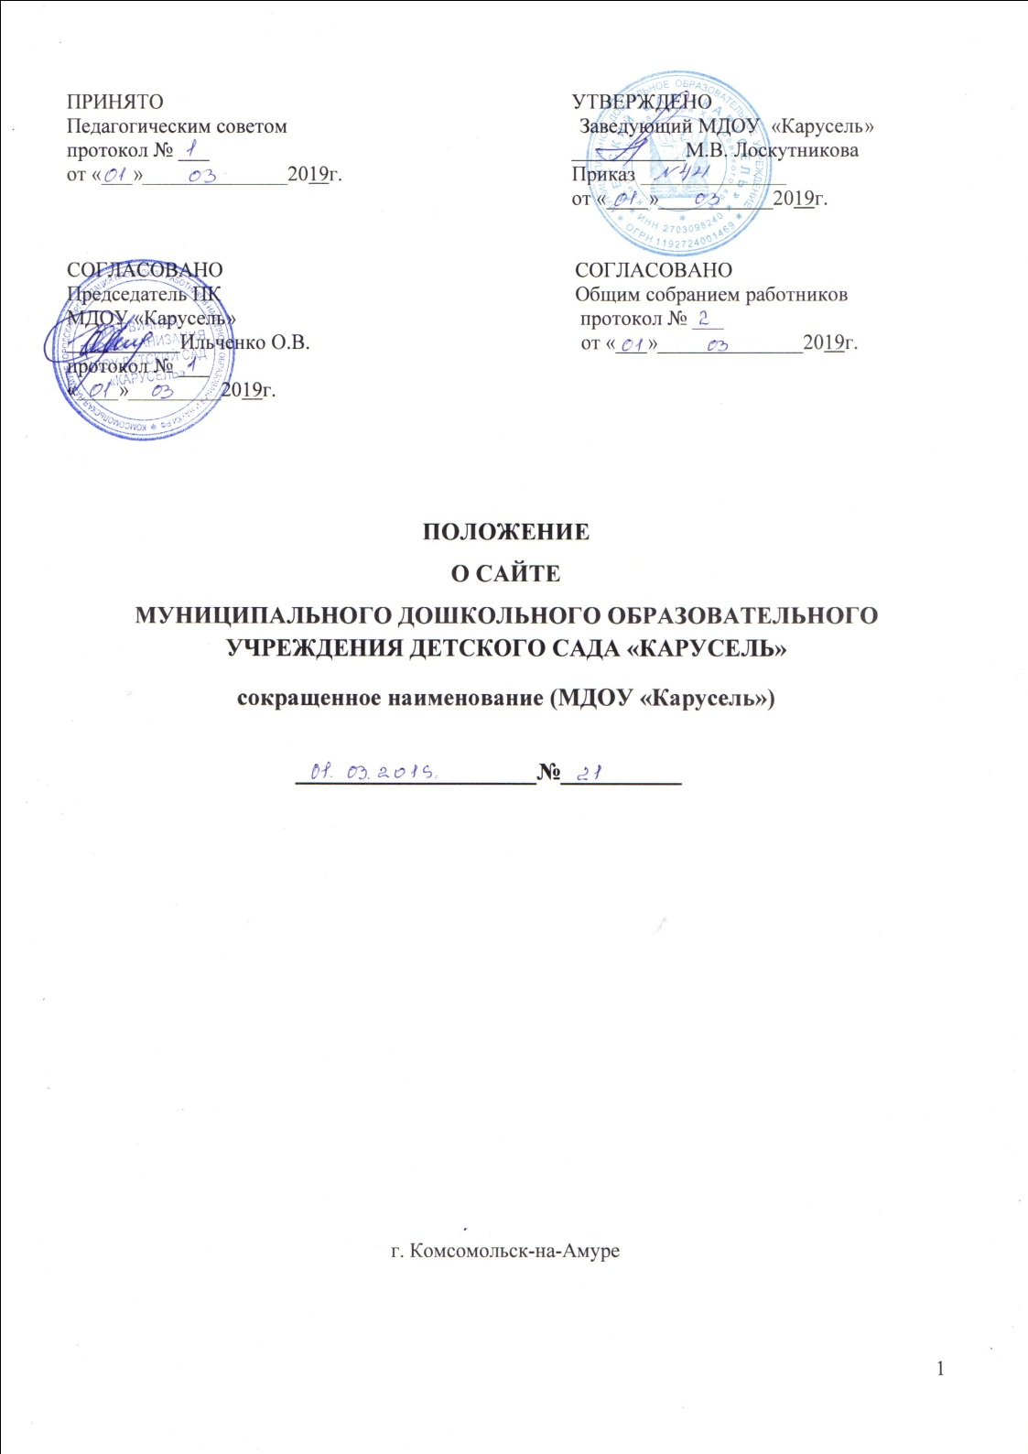

- Общие положения.

1.1. Положение об официальном сайте в сети Интернет муниципального дошкольного образовательного учреждения детский сад «Карусель» (далее – Положение), в соответствии с законодательством Российской Федерации определяет статус, основные понятия, принципы организации и ведения официального сайта.
1.2. Настоящее Положение является локальным нормативным актом, регламентирующим деятельность муниципального дошкольного образовательного учреждения детского сада «Карусель» (далее – Учреждение).
1.3. Функционирование Сайта регламентируется действующим законодательством Российской Федерации, настоящим Положением, приказами и распоряжениями заведующего Учреждением.
1.4. Официальный сайт в сети Интернет Учреждения (далее - сайт Учреждения), является электронным общедоступным информационным ресурсом, размещенным в глобальной сети Интернет.
1.5. Целями создания сайта Учреждения являются:
- обеспечение открытости деятельности Учреждения;
- реализация прав граждан на доступ к открытой информации при соблюдении норм профессиональной этики педагогической деятельности и норм информационной безопасности;
- реализация принципов единства культурного и образовательного пространства, демократического государственно-общественного управления Учреждения;
- информирование общественности о развитии и результатах уставной деятельности Учреждения, поступлении и расходовании материальных и финансовых средств;
- защита прав и интересов участников образовательного процесса.
1.6. Настоящее Положение регулирует порядок разработки, размещения сайта Учреждения в сети Интернет, регламент его обновления, а также разграничение прав доступа пользователей к ресурсам сайта.
1.7. Настоящее Положение принимается общим собранием работников Учреждения и утверждается заведующим Учреждением.
1.8. Пользователем сайта Учреждения может быть любое лицо, имеющее технические возможности выхода в сеть Интернет.
2. Информационная структура сайта Учреждения
2.1. Информационный ресурс сайта Учреждения формируется из общественно-значимой информации для всех участников образовательного процесса, деловых партнеров и всех прочих заинтересованных лиц, в соответствии с уставной деятельностью Учреждения.
2.2. Информационный ресурс сайта Учреждения является открытым и общедоступным. Информация сайта Учреждения излагается общеупотребительными словами, понятными широкой аудитории.
2.3. Сайт Учреждения является структурным компонентом единого информационного образовательного пространства, связанным гиперссылками с другими информационными ресурсами образовательного пространства региона.
2.4. Информация, размещаемая на сайте Учреждения, не должна:
- нарушать авторское право;
- содержать ненормативную лексику;
- унижать честь, достоинство и деловую репутацию физических и юридических лиц;
- содержать государственную, коммерческую или иную, специально охраняемую тайну;
- содержать информационные материалы, которые содержат призывы к насилию и насильственному изменению основ конституционного строя, разжигающие социальную, расовую, межнациональную и религиозную рознь, пропаганду наркомании, экстремистских религиозных и политических идей;
- содержать материалы, запрещенные к опубликованию законодательством Российской Федерации;
- противоречить профессиональной этике в педагогической деятельности.
2.5. Размещение информации рекламно-коммерческого характера допускается только по согласованию с заведующим Учреждением. Условия размещения такой информации регламентируются Федеральным законом от 13 марта 2006 года № 38-ФЗ «О рекламе» и специальными договорами.
2.6. Примерная информационная структура сайта Учреждения определяется в соответствии с задачами реализации государственной политики в сфере образования.
2.7. Примерная информационная структура сайта Учреждения формируется из двух видов информационных материалов: обязательных к размещению на сайте Учреждения (инвариантный блок) и рекомендуемых к размещению (вариативный блок).
2.8. Информационные материалы инвариантного блока являются обязательными к размещению на официальном сайте Учреждения в соответствии с пунктом 4 статьи 32 Закона Российской Федерации «Об образовании» (с последующими изменениями) и должны содержать:
1) сведения:
- о дате создания Учреждения;
- о структуре Учреждения;
- о реализуемых основных и дополнительных образовательных программах с указанием численности лиц, обучающихся за счет средств соответствующего бюджета бюджетной системы Российской Федерации, по договорам с физическими и (или) юридическими лицами с оплатой ими стоимости обучения;
- об образовательных стандартах;
- о персональном составе педагогических работников с указанием уровня образования и квалификации;
- о материально-техническом обеспечении и об оснащенности образовательного процесса (в том числе о наличии библиотеки, общежитий, спортивных сооружений, об условиях питания, медицинского обслуживания, о доступе к информационным системам и информационно-телекоммуникационным сетям);
- об электронных образовательных ресурсах, доступ к которым обеспечивается обучающимся;
- о наличии стипендий и иных видов материальной поддержки, об условиях предоставления их обучающимся;
- о поступлении и расходовании финансовых и материальных средств по итогам финансового года.
2) копии:
- документа, подтверждающего наличие лицензии на осуществление образовательной деятельности (с приложениями);
- утвержденных в установленном порядке плана финансово-хозяйственной деятельности Учреждения;
3) отчет о результатах самообследования;
4) порядок оказания платных образовательных услуг, в том числе образец договора об оказании платных образовательных услуг, с указанием стоимости платных образовательных услуг;
5) сведения, указанные в пункте 3.2 статьи 32 Федерального закона от 12 января 1996 года № 7-ФЗ «О некоммерческих организациях», т.е. отчет о своей деятельности в объеме сведений, представляемых в уполномоченный орган или его территориальный орган.
2.9. Информационные материалы вариативного блока могут быть расширены
Учреждением и должны отвечать требованиям пунктов 2.1, 2.2, 2.3, 2.4 и 2.5 настоящего Положения.
3. Порядок размещения и обновления информации на сайте Учреждения.
3.1. Учреждение обеспечивает координацию работ по информационному наполнению и обновлению сайта.
3.2. Учреждение самостоятельно или по договору с третьей стороной обеспечивает:
- постоянную поддержку сайта Учреждения в работоспособном состоянии;
- взаимодействие с внешними информационно-телекоммуникационными сетями, сетью Интернет;
- проведение организационно-технических мероприятий по защите информации на сайте Учреждения от несанкционированного доступа;
- разграничение доступа персонала и пользователей к ресурсам сайта и правам на изменение информации;
- размещение материалов на сайте Учреждения;
- соблюдение авторских прав при использовании программного обеспечения, применяемого при создании и функционировании сайта.
3.3. Содержание сайта Учреждения формируется на основе информации, предоставляемой участниками образовательного процесса Учреждения.
3.4. Список лиц, обеспечивающих создание и эксплуатацию официального сайта Учреждения, перечень и объем обязательной предоставляемой информации и возникающих в связи с этим зон ответственности утверждается приказом заведующего Учреждением.
3.5. Сайт Учреждения размещается по адресу: http://www.sad255rzd.ru/
3.6. При изменении Устава Учреждения, локальных нормативных актов и распорядительных документов, образовательных программ обновление соответствующих разделов сайта Учреждения производится не позднее 7 дней после утверждения указанных документов.
4. Ответственность.
4.1. Ответственность за недостоверное, несвоевременное или некачественное предоставление информации (в т.ч. с грамматическими или синтаксическими ошибками) для размещения на Сайте несёт заведующий Учреждением.
4.2. Ответственность за своевременность размещения на официальном Сайте Учреждения поступившей информации, предоставленной в соответствии с настоящим Положением, возлагается на сотрудника, ответственного за функционирование Сайта.
5. Финансовое, материально-техническое обеспечение сайта Учреждения.
5.1. Работы по обеспечению функционирования сайта производится за счет средств Учреждения.

